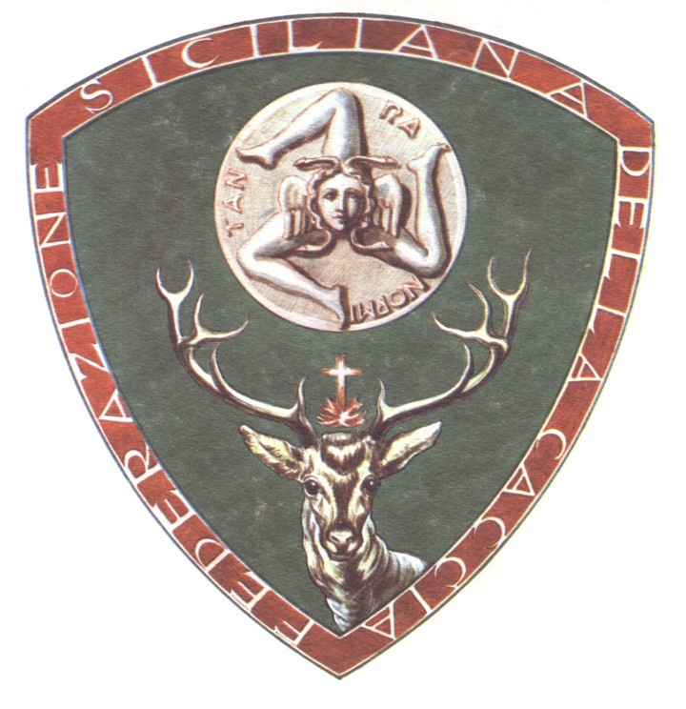

RINNOVATO IL CONSIGLIO DIRETTIVO NAZIONALE DELLA FEDERAZIONE SICILIANA DELLA CACCIA NELLA SEDUTA DELL’ASSEMBLEA NAZIONALE DEL 07/11/2008 CON SCADENZA 2013.

SIG. FRANCESCO MISTRETTA: PRESIDENTE NAZIONALE
ING. SEBASTIANO RAMPULLA: VICE PRESIDENTE VICARIO
P.I. GIORGIO DIPAQUALE: VICE PRESIDENTE
RAG. CALOGERO LA PORTA: CONSIGLIERE CON DELEGA DI APPROVAZIONE DEI BILANCI DELLE SEZIONI PROVINCIALI, ESCLUSA LA SEZIONE DI AGRIGENTO, E DI COLLABORAZIONE CON IL PRESIDENTE NAZIONALE PER LA STESURA DEL BILANCIO PREVENTIVO E CONSUNTIVO NAZIONALI.

SIG. GIOVANNI IMMORDINO: CONSIGLIERE
DOTT. ORAZIO AIELLO: CONSIGLIERE
DOTT. ANTONIO MIRABILE: CONSIGLIERE
SIG. SALVATORE LA BRACA: CONSIGLIERE
SIG. PIERO FICI: CONSIGLIERE

SIG. GIOVANNI TRIFIRO’: RAPPRESENTANTE PER DELEGA DEL PRESIDENTE PROVINCIALE DI PALERMO, NONCHE’ DELEGA DEL C.D.N., PER LE PROBLEMATICHE RELATIVE AL SISTEMA SANZIONATORIO DEL SETTORE FAUNISTICO-VENATORIO.

COMITATO DEI GARANTI

DOTT. ELIO GIARRATANO

AVV. ALBERTO SCARLATA

SIG. GIUSEPPE ROVITUSO

SIG. ROSARIO CARUSO

